Общение и чтение
Задания на сайте Учи.ру
ИЗО
Задания по ИЗО смотреть на сайте школы - https://31everest.uralschool.ru
В разделе «Дистанционное обучение» - «1-3 В класс».
Фотографии выполненного задания скидывать на почту школы - everest.distant@yandex.ru

Математика/математические представления
Захаров Артем, Садовая Саша. Выполнить задания. Отправить фотографию выполненного задания.
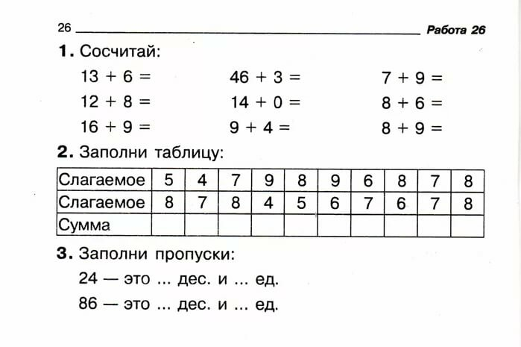

Быков Алеша, Гарт Рома, Мазаев Паша, Тулуш Лера, Ермакова Алиса.
Выполнить задание. Отправить фотографии выполненных заданий.
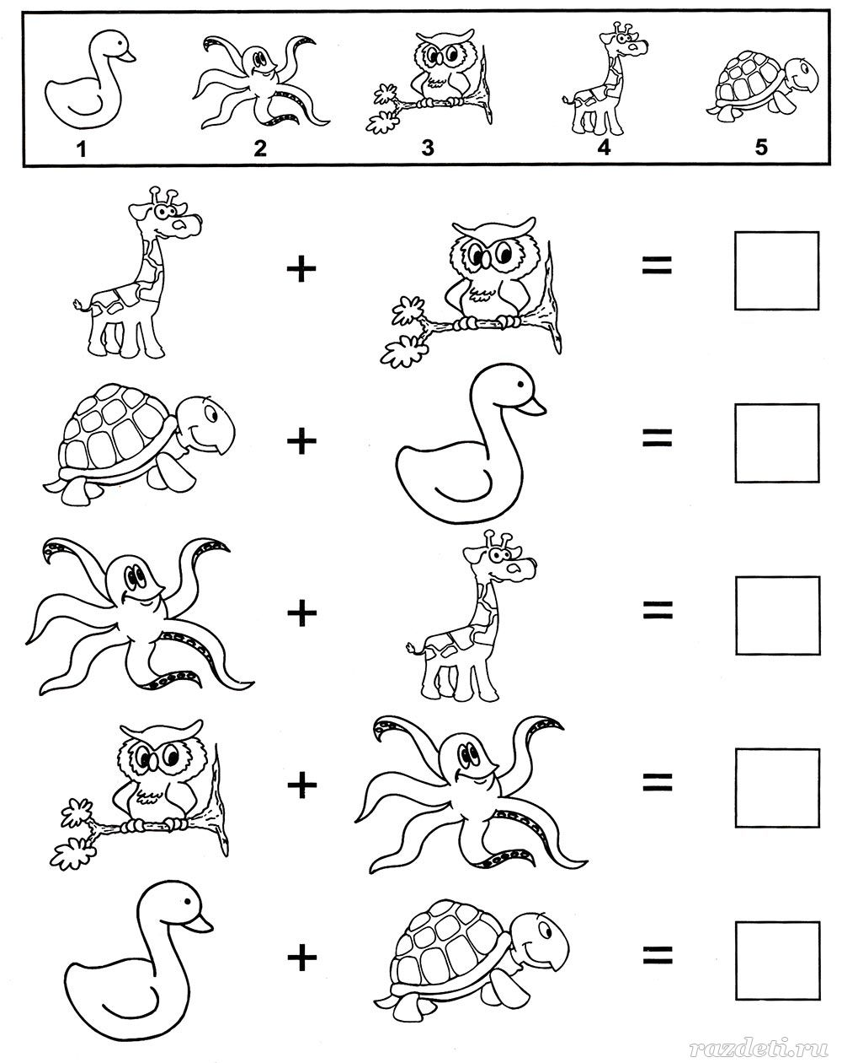

Письмо

Захаров Артем. Спиши. Подчеркни ь – показатель мягкости.
Отправить фотографию выполненного задания.

- Ваня сел на пень. Пень был у Вани будто конь. Он взял кнут и стал гнать его.
- Чудесный день! В море дельфин. Ольга любит дельфинов. Хорошо с ними играть!

Садовая Саша, Гарт Рома, Мазаев Паша, Ермакова Алиса, Новиков Кирилл. Продолжать прописывать пропись (1 страницу). Отправить фотографию выполненного задания.

Быков Алексей, Тулуш Валерия. Выполнить задание. Отправить фотографию.
